作 者 推 荐

作者简介：


沃克·拉蒙德（Walker Lamond）曾著有《写给未出世儿子的规则》（Rules for My Unborn Son）。 如需更多信息请访问http://rulesformyunbornson.net/ 。

拉蒙德不仅是作家，还是电视制片人。探索频道、国家地理频道、真理频道与HBO都曾播放过他拍摄的纪录片。他也曾为多家出版社撰稿，包括Stop Smiling Magazine、Valet、Babble与Asylum。拉蒙德现在与妻子一起生活在美国华盛顿，第一部作品《写给未出世儿子的规则》（Rules for My Unborn Son）完成时，拉蒙德的妻子刚生下了他们的第一个儿子。

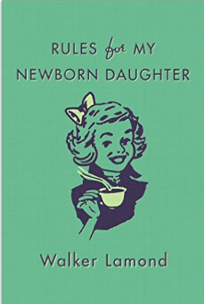
中文书名：《写给未出世女儿的规则》
英文书名：RULES FOR MY UNBORN DAUGHTER
作 者：Walker Lamond
出 版 社：St. Martin’s
代理公司：ANA/Cindy Zhang
页 数：225页
出版时间：2016年5月
代理地区：中国大陆、台湾
审读资料：电子稿
类 型：家教育儿

内容简介：

起初这只是一篇写了仅仅几条规则的博客，如今却成了拥有数百规则与无数粉丝的热销作品。这就是沃克·拉蒙德首部作品《写给未出世儿子的规则》（Rules for My Unborn Son）。现在，他为自己的女儿写下了新的建议，从稀奇古怪的“别光看乐队表演，自己上！”到很实际的“千万别错过公共场所的自动饮水机”，涉及生活中的方方面面。

《写给未出世女儿的规则》（Rules for My Unborn Daughter）内容时尚、语言幽默，却又带着一丝传统的味道。作者意在父亲们最了解自己该做什么事，唤醒他们心中原本知道的答案。而这本规则书本质上是一部引人深思的说明书，告诉读者如何养育一个独立、聪明、礼貌、勇敢、诚实、喜欢冒险、能够自食其力、博学、穿衣考究、行为端正的女儿。

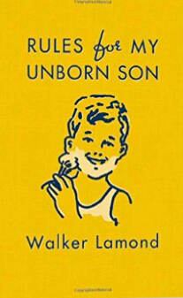
中文书名：《写给未出世儿子的规则》
英文书名：RULES FOR MY UNBORN SON
作 者：Walker Lamond
出 版 社：St. Martin’s
代理公司：ANA/Cindy Zhang
页 数：224页
出版时间：2009年10月
代理地区：中国大陆、台湾
审读资料：电子稿
类 型：家教育儿

内容简介：

《写给未出世儿子的规则》（RULES FOR MY UNBORN SON）集合各种为男孩子们准备的传统、幽默、彬彬有礼的建议。从缝纫方面的（如果你忍不住想戴牛仔帽，那就坚持住），到实际些的（写信记得有一份副本，这样方便你日后写自传），再到一些肯定能解决宿醉的方法（再没有比一头扎进海里更好的办法啦），这本规则书对于那些想成为勤劳、有思想、迷人，当然还要穿着得体的好男人来说，绝对是一本浅显易懂的说明书。

《写给未出世儿子的规则》（RULES FOR MY UNBORN SON）内容时尚、语言幽默，却又带着一丝传统的味道。作者意在父亲们最了解自己该做什么事，唤醒他们心中原本知道的答案，同时适当地回答了孩子们口中的“为什么？”因为“我说是就是。”

媒体评价：

“这可能会是一本切实改变我生活的书。”
----《华尔街日报》（The Wall Street Journal）

“所有想给一位准爸爸找本有趣又有用的书的人，都该看看《写给未出世儿子的规则》（RULES FOR MY UNBORN SON）。”
----PARENTING.com

“为准爸爸们准备的一份大礼。”
----《糖果日报》（Daily Candy）

“《写给未出世儿子的规则》（RULES FOR MY UNBORN SON）无疑将成为圣诞节期间的热销作品。”
----《每日电讯报》（Daily Telegraph）

谢谢您的阅读！
请将反馈信息发至：张滢（Cindy Zhang）
安德鲁·纳伯格联合国际有限公司北京代表处
北京市海淀区中关村大街甲59号中国人民大学文化大厦1705室
邮编：100872
电话：010-82504506
传真：010-82504200
Email：Cindy@nurnberg.com.cn
网址：http://www.nurnberg.com.cn
微博：http://weibo.com/nurnberg
豆瓣小站：http://site.douban.com/110577/

